Teoría convencional de control 3

Función de transferencia 3

Integral de convolución 3

Consideración práctica de entrada impulso unitario 4

Diagramas de bloques 4

Punto de suma 4

Punto de ramificación 5

Sistema en lazo cerrado 5

Función de transferencia en trayectoria directa y en lazo cerrado 5

Controlador automático 5

Clasificación de los controladores industriales 6

Teoría de control moderna 7

Conceptos fundamentales para el análisis en el espacio de estados 7

Ecuaciones en el espacio de estados 8

Ecuación de estado y de salida de un sistema variante 9

Ecuación de estado y de salida de un sistema invariante 9

Representación en el espacio de estados de un sistema lineal invariante 9

Representación en el espacio de estados de un sistema lineal dado por una EDO lineal de orden superior en la que la función de excitación contiene términos derivativos hasta el orden de la EDO 11

Transpuesta conjugada de una matriz 13

Formas de representación en el espacio de estado 13

Diagonalización de la matriz de estado 15

Ejemplo 18

Diferentes variables de estado para un mismo sistema 19

Solución de sistema homogéneo lineal e invariante en espacio de estado-Matriz exponencial 20

Método de la expansión en serie de potencias 20

Propiedades de la matriz exponencial 20

Método de la transformada de Laplace 21

Método de diagonalización 23

Matriz de transición de estados 24

Propiedades de la matriz de transición de estados 25

Solución de la ecuación de estado para el caso no homogéneo 25

Teoremas importantes 26

Controlabilidad y observabilidad 27

Controlabilidad 27

Controlabilidad completa de estado sistemas de tiempo continuo 27

Matriz de controlabilidad 28

Condiciones alternativa para la controlabilidad cuando la matriz de estado es diagonalizable en n autovalores distintos o en el plano s 28

Controlabilidad completa de salida 30

Sistema no controlable 30

Estabilizabilidad 30

Observabilidad 31

Matriz de observabilidad 31

Condición para observabilidad en el plano s 31

Forma alternativa de la condición de observabilidad para una matriz de estado diagonalizable en n autovalores distintos 32

Ejemplo de determinación de observabilidad y controlabilidad 33

# Teoría convencional de control

En esta arte se consideran solamente sistemas que pueden ser modelados por ecuaciones diferenciales ordinarias lineales e invariantes en el tiempo, a los que son aplicables los conceptos de función de transferencia. Se ve básicamente esos conceptos y la representación en diagramas de bloques

## Función de transferencia

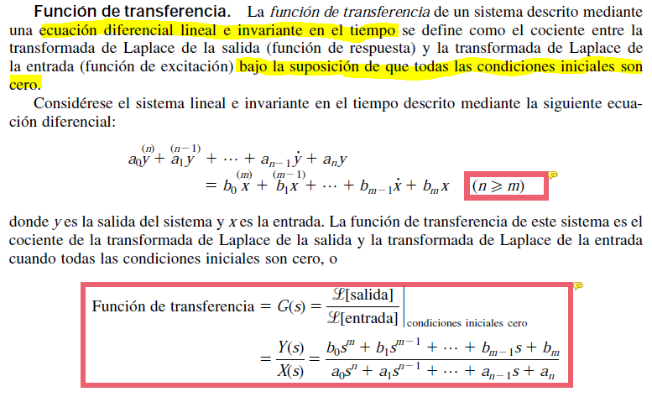

**NOTA**: Es importante notar que el concepto de función de transferencia es aplicable únicamente a sistemas dados por ecuaciones diferenciales lineales ordinarias e invariantes en el tiempo (lo que quiere decir que los coeficientes de la ecuación diferencial no dependen del tiempo).

**NOTA**: Cuando se define la función de transferencia se consideran condiciones iniciales nulas tanto para la salida como para la entrada de la función y es por eso que en su definición no aparecen las condiciones iniciales de la entrada ni de la salida.

**NOTA**: Observar que el orden de la máxima derivada de la entrada ha de ser menor o igual al máximo orden de la derivada de la salida. Esto es lo que garantiza expresiones algebraicas racionales impropias de la función de transferencia.

## Integral de convolución

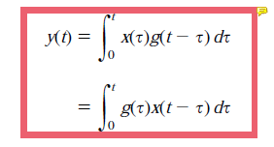

**NOTA**: Recordamos que la operación de multiplicación en el plano s es equivalente a la operación de convolución en el dominio del tiempo. Ambas integrales se supone que:



## Consideración práctica de entrada impulso unitario



## Diagramas de bloques

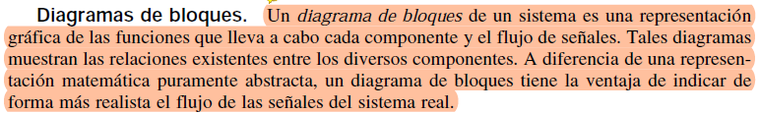

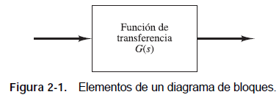

Las señales del sistema se enlazan a través de los bloques funcionales que representan operaciones que se realizan sobre las señales de entrada para obtener las señales de salida del bloque. En general esta operación se representa por una función de transferencia del bloque la cual se indica en el mismo.

**NOTA**: Hay que tener en cuenta que diferentes sistemas físicos pueden tener una representación en diagramas de bloques equivalentes por cuanto el mismo abstrae la constitución física del sistema y solo representa el comportamiento dinámico del sistema.

**NOTA**: De la misma manera, un mismo sistema puede tener representaciones distintas en diagramas de bloques dependiendo del punto de vista del análisis o bien por la existencia de diagramas equivalentes.

**NOTA**: Todo sistema de control lineal puede representarse mediante un diagrama de bloques constituido solo por puntos de suma, de ramificación y bloques funcionales.

### Punto de suma

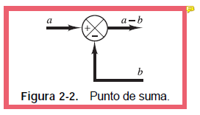

**NOTA**: El signo indica el signo algebraico que ha de considerarse para la señal en la operación de suma

### Punto de ramificación

Es el equivalente a un nodo en un circuito eléctrico

### Sistema en lazo cerrado

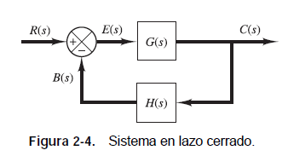

**NOTA**: La función del bloque de realimentación en el lazo cerrado es la de modificar la señal de salida para que sea comparable con la señal de entrada (por ejemplo de temperatura a tensión o corriente, etc.). La función de transferencia del elemento de realimentación se representa como $H(s)$.

### Función de transferencia en trayectoria directa y en lazo cerrado

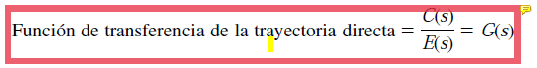

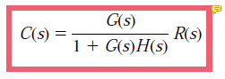

## Controlador automático

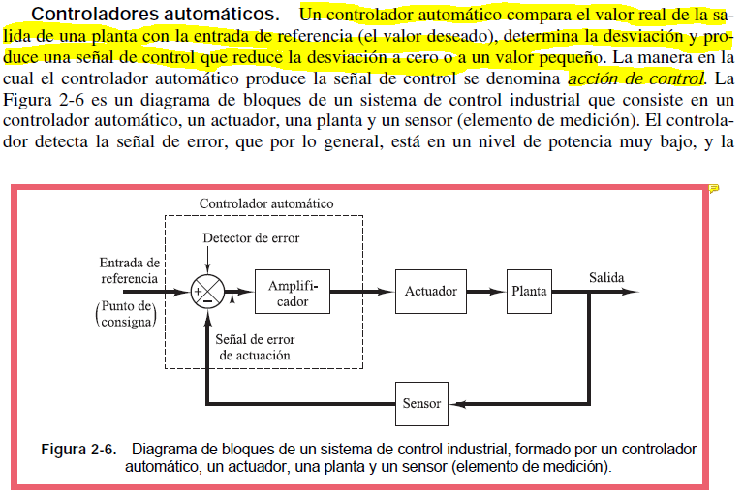

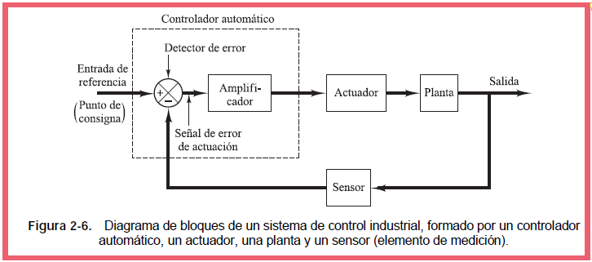

### Clasificación de los controladores industriales

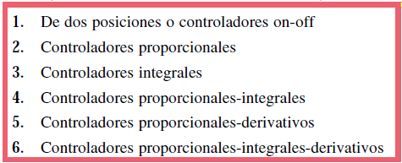

Esta clasificación es teniendo en cuenta la forma de operar con la señal del error. Sin embargo es posible también establecer una clasificación en función de la fuente de energía por ejemplo

# Teoría de control moderna

Se lleva a cabo el análisis de los sistemas de control en el espacio de estados. Con lo cual es concepto fundamental de este método de análisis es el concepto de estado

Bajo esta teoría se puede llevar a cabo el análisis de sistemas de control que pueden tener múltiples entradas y múltiples salidas (sistemas MIMO) y además los mismo pueden ser lineales o no, e invariantes en el tiempo o no.

**NOTA**: Sin embargo solo vamos a considerar el caso de sistemas MIMO lineales e invariantes en el tiempo.

## Conceptos fundamentales para el análisis en el espacio de estados

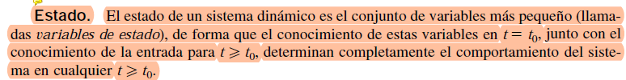

**NOTA**: Entonces es la definición conocida e intuitiva de lo que es un estado de un sistema

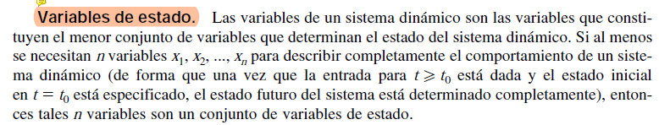

**NOTA**: En definitiva las variables de estado son las que dan el estado del sistema en un instante de tiempo dado. Observar que un conjunto de variables de estado de un sistema puede no ser único, es decir, que el conjunto de mínimo de variables puede elegirse según convenga y según el enfoque. De la misma manera las variables de estado pueden no representar cantidades físicas observables o medibles (pueden ser bastante abstractas). Aunque en la teoría de control óptico se requiere de la realimentación con una ponderación adecuada de todas las variables de estado de un sistema con lo cual siempre que sea posible es conveniente que las variables de estado sean definidas como cantidades medibles u observables.

**Vector de estado**: Es básicamente el ordenamiento de las variables de estado en un vector de dimensión n

**Espacio de estado:** Es el conjunto de todos los estados posibles del sistema y por lo tanto es un espacio n dimensional.

Ecuaciones en el espacio de estados:

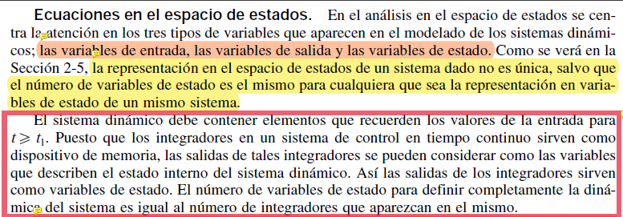

**NOTA**: Téngase en cuenta que la representación en el espacio de estados de un mismo sistema no es única pero que la cantidad de variables de estado en todos los casos sí es la misma y estas coinciden con el número de integradores del sistema dado que sus salidas pueden considerarse variables de estado al ser dispositivos de memoria aparentemente.

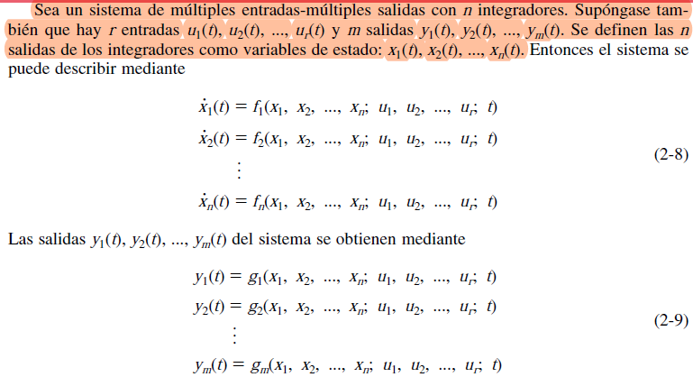 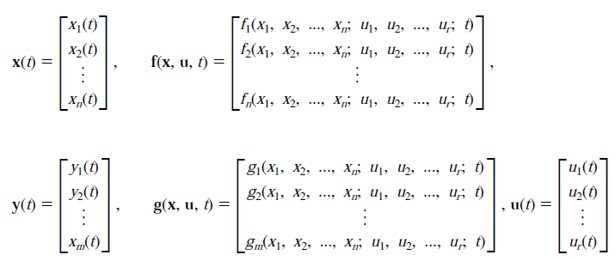

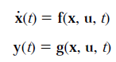 (2.10 y 2.11)

**NOTA**: La primera es la ecuación de estado y la segunda es la ecuación de la salida. Si involucran al tiempo explícitamente se dice que el sistema es variante

### Ecuación de estado y de salida de un sistema variante

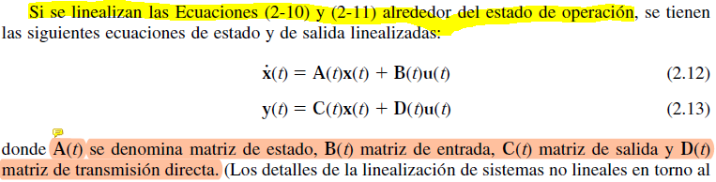

**NOTA:** Observar que las expresiones anteriores son linealizaciones de las ecuaciones de estado y de salida del sistema alrededor del punto de operación y no son las ecuaciones originales.

### Ecuación de estado y de salida de un sistema invariante

Cuando el sistema es invariante en el tiempo y se procede a linealizar alrededor del punto de operación se obtienen las siguientes expresiones donde se observa como las matrices ya no dependen del tiempo.

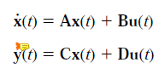

### Representación en el espacio de estados de un sistema lineal invariante

Consideramos un sistema lineal invariante de una sola entrada con una sola salida (SISO)

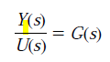

**NOTA**: Función de transferencia del sistema para una sola entrada y una sola salida.

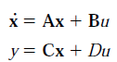

**NOTA**: Esta sería la representación en el espacio de estado del sistema. Observar como la salida y la entrada del sistema son escalares

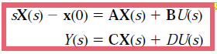

**NOTA**: Se obtiene aplicando transformada de Laplace a ambos miembros de cada una de las ecuaciones (y a cada componente de cada uno de los vectores). Esta forma de operar es correcta dada la propiedad de conservar las combinaciones lineales de la transformada de Laplace (el producto por una matriz es en definitiva la aplicación de combinaciones lineales de los elementos de cada vector) (téngase en cuenta que dado que se trata de un sistema invariante las matrices no dependen del tiempo y por lo tanto no aparecen transformadas de elementos de las matrices)



**NOTA**: Al considerar condiciones iniciales nulas



**NOTA**: Obsérvese la semejanza con la expresión para una sola EDO lineal de primer orden





**NOTA**: Esta última es la función de transferencia del sistema de una sola entrada y una sola salida



**NOTA**: Esta es una forma de expresar la función de transferencia. En el denominador las barras indican el determinante con lo cual se trata del polinomio característico de la matriz A en el denominador. El numerador es un polinomio de s. Se observa que los valores propios de A son los polos de la función de transferencia.

Esta es la justificación de lo anterior. Se observa que en el caso de una sola entrada y una sola salida $mxr=1x1$

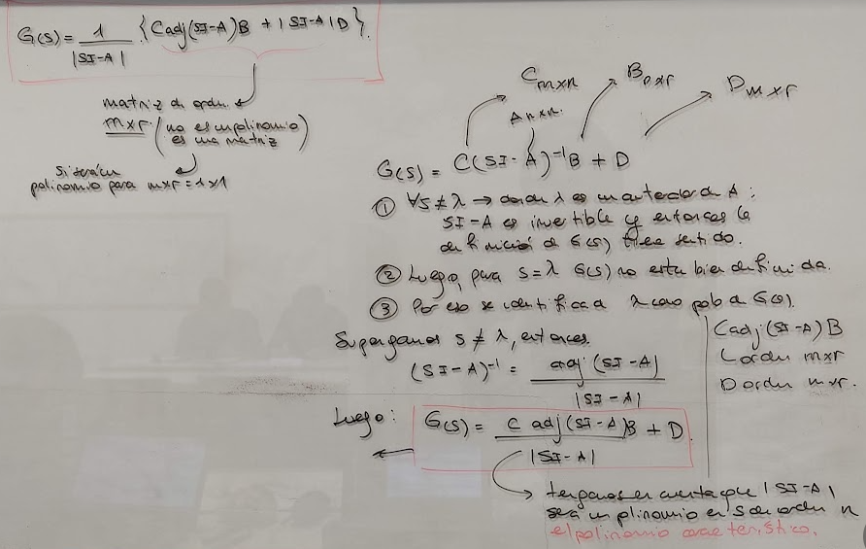

### Representación en el espacio de estados de un sistema lineal dado por una EDO lineal de orden superior en la que la función de excitación contiene términos derivativos hasta el orden de la EDO

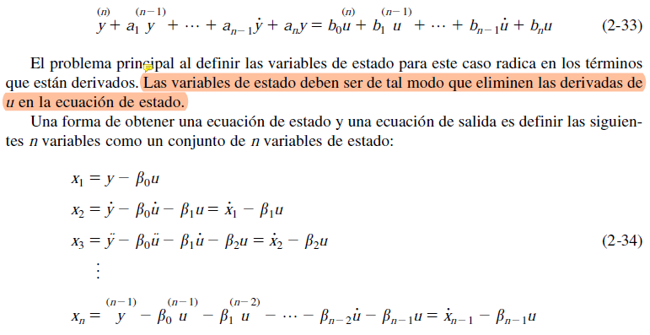

**NOTA**: La parte señalada en rosa es obvia dado que si aparecen términos derivativos no se podrá expresar la ecuación de estado y la ecuación de salida de la forma en que se habían expresado antes

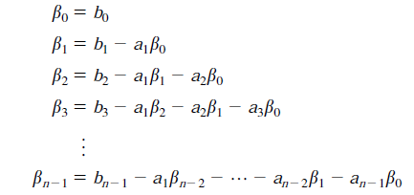

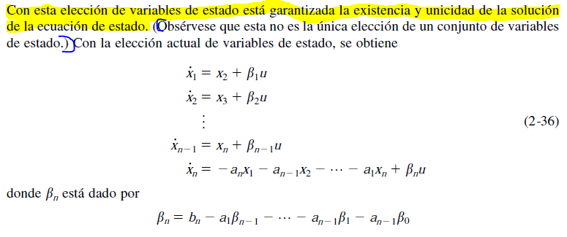

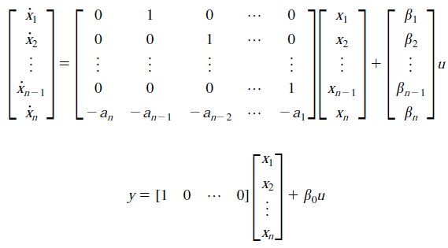

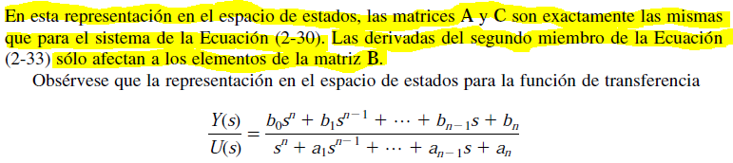

**NOTA**: Las matrices de estado del sistema y la de salida del sistema son las mismas que la correspondiente al sistema con una sola entrada y una sola salida y sin términos derivativos de la función de excitación. O sea que los términos derivativos únicamente afectan a la matriz de salidas.

### Transpuesta conjugada de una matriz



## Formas de representación en el espacio de estado

Las formas de representación principales en el espacio de estado son la forma canónica controlable, la forma canónica observable, la forma canónica de Jordan y la forma canónica diagonal

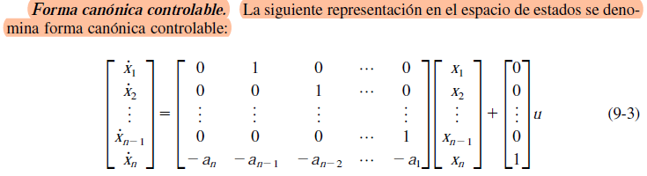

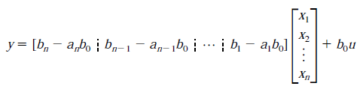

**NOTA**: Pero esto es todo para un sistema de una sola entrada y una sola salida en la que se encuentran términos derivativos de la función de excitación

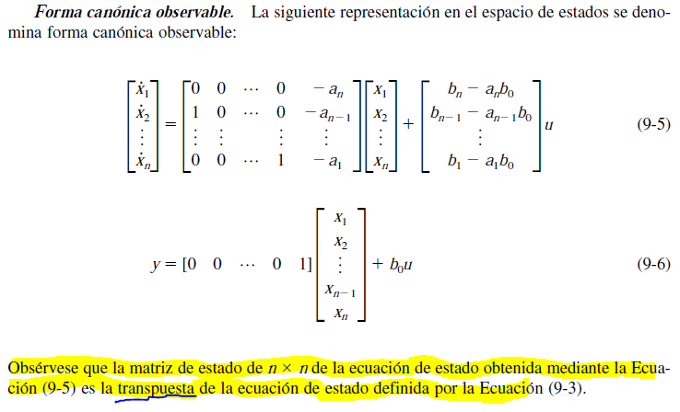

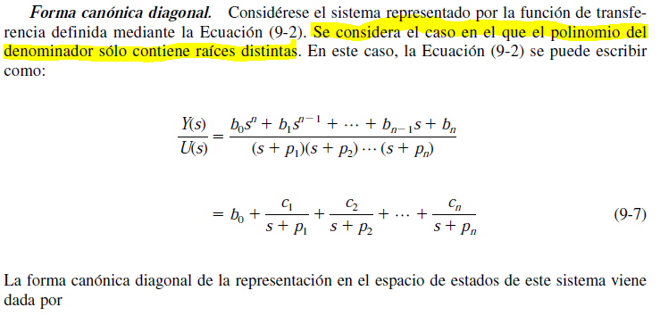

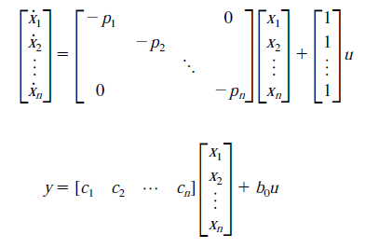

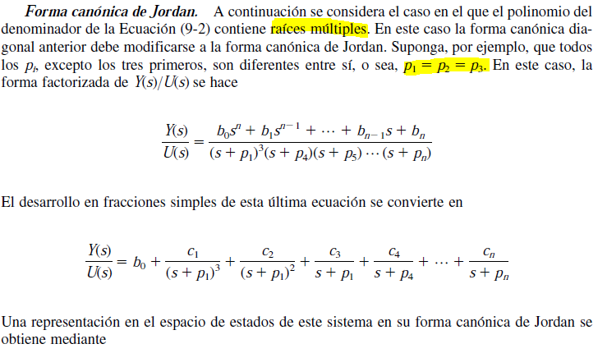

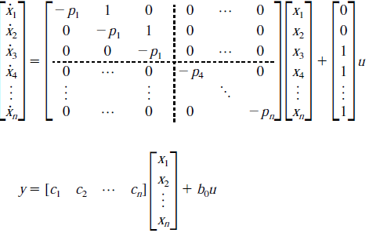

## Diagonalización de la matriz de estado

Si la matriz de estado viene dada de la siguiente manera

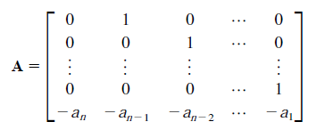

Y si además A tiene n autovalores distintos, la siguiente matriz diagonaliza a A

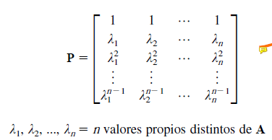

Y la transforma en la matriz diagonal en la que en la diagonal principal los elementos son los autovalores de A ordenados en correspondencia de numeración con número de fila.

Se demuestra:

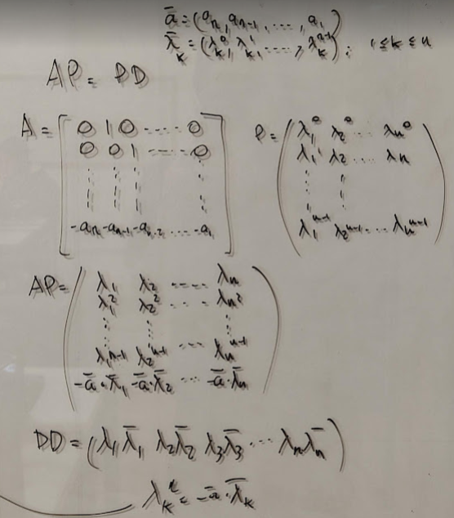

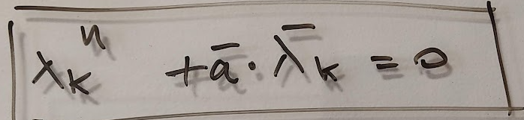

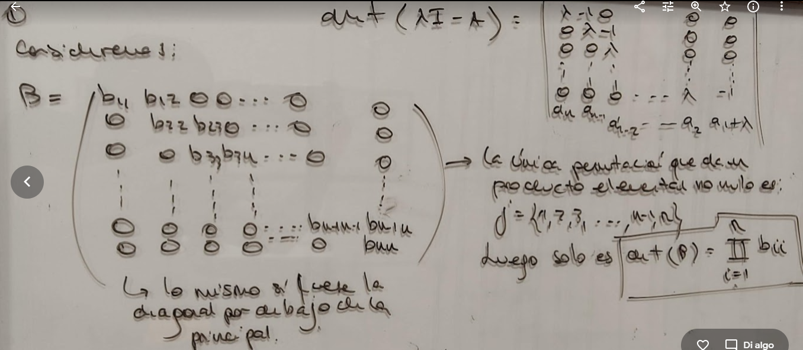

**NOTA**: Al final la forma de los menores de $λI-A$ obtenidos de los elementos de la última fila no son exactamente de la forma de B, pero con un razonamiento similar se puede obtener que el único producto elemental de esos menores que no es nulo es el de los elementos de la diagonal principal y por lo tanto da para cada uno de ellos el determinante.

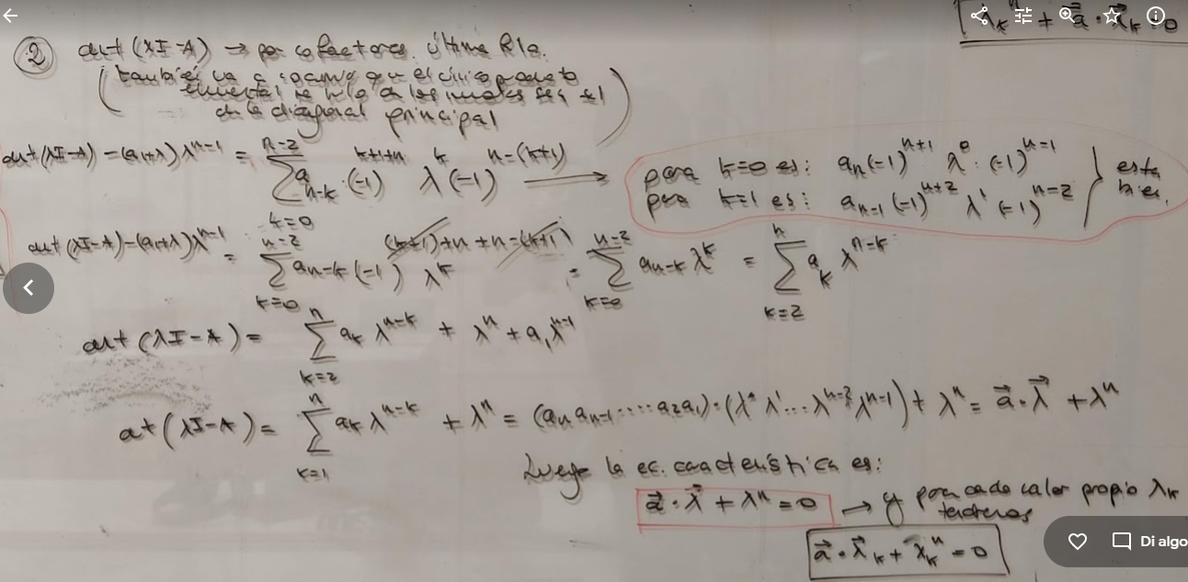

**NOTA**: Obtuvimos lo que se requería para que P sea la matriz que diagonalice a A con lo cual queda demostrado.

### Ejemplo

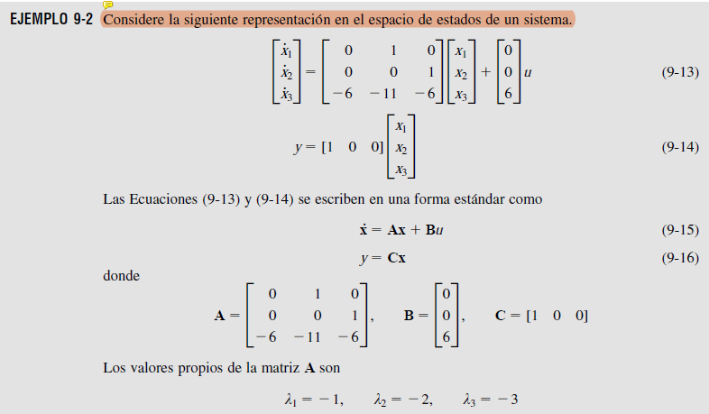

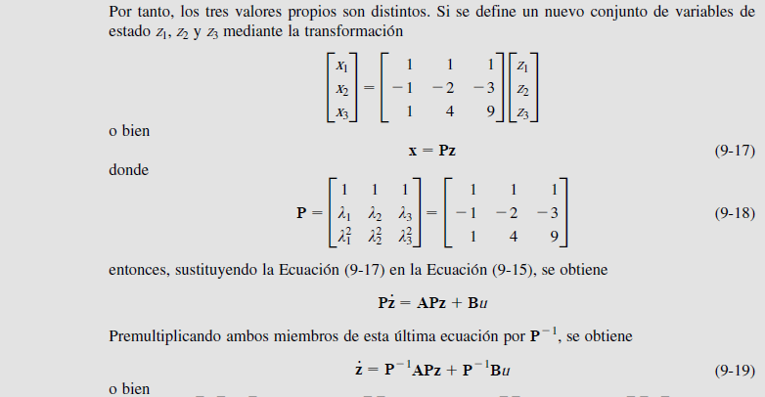

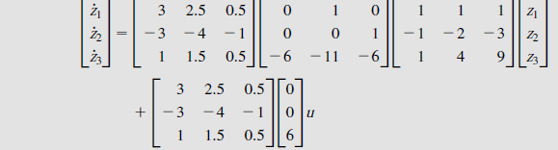

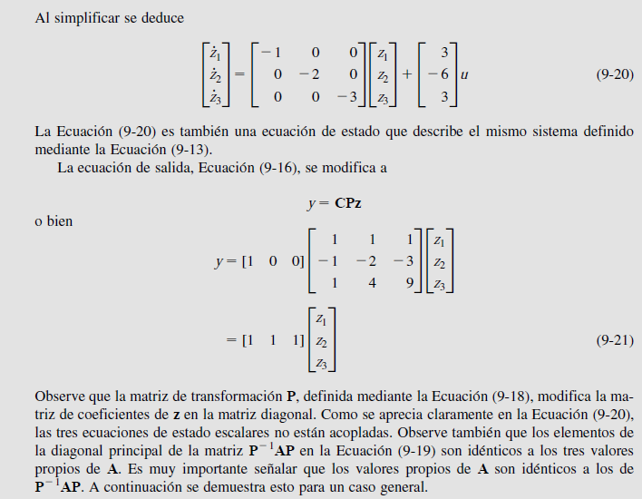

### Diferentes variables de estado para un mismo sistema

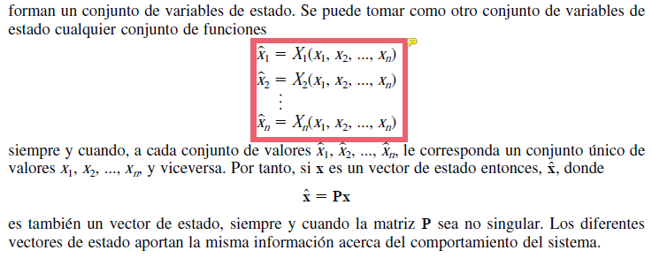

**NOTA**: La matriz ha de ser no singular justamente para que haya una relación biyectiva entre vectores de estado y por lo tanto entre espacios de estado

## Solución de sistema homogéneo lineal e invariante en espacio de estado-Matriz exponencial

### Método de la expansión en serie de potencias



Se propone una solución del sistema en expansión de serie de potencias de t



Se obtiene lo siguiente



Por la equivalencia formal de la expansión en serie de Taylor de la función exponencial con centro en cero, se toma por definición

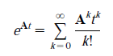

Que se denomina matriz exponencial y converge para todo tiempo finito (lo cual permite derivar término a término los elementos de la serie para obtener la derivada de la matriz exponencial)



Entonces la anterior expresa la solución del sistema lineal homogéneo invariante en el tiempo

### Propiedades de la matriz exponencial

* Derivación término a término de la serie

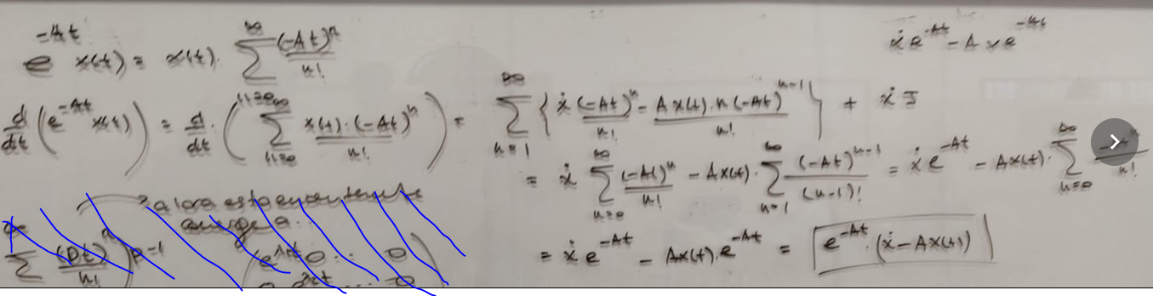

* Calculo de la matriz exponencial de A a partir de la exponencial de D (matriz diagonal de A la cual tiene n autovalores distintos)
* Propiedad de la suma de exponentes

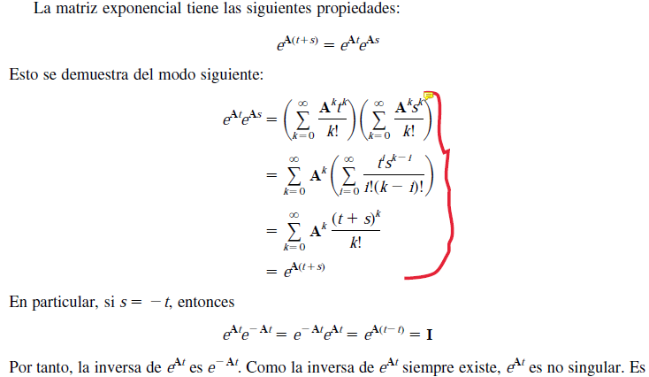

* Condición para la distribución respecto de la suma de matrices de la matriz exponencial
* 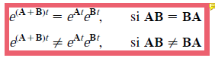

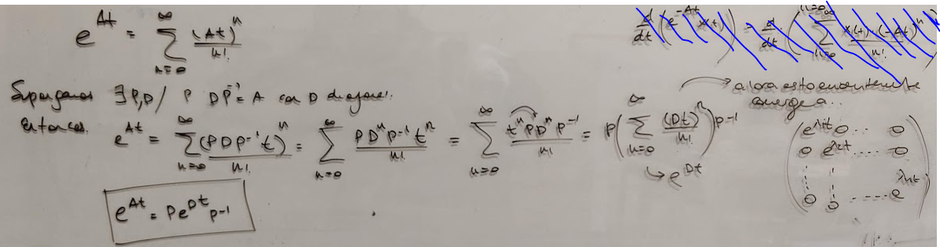

**NOTA**: Cuando hay multiplicidad algebraica de los autovalores entonces no se podrá diagonalizar y la matriz exponencial tendrá además elementos con las exponenciales de los autovalores (repetidos) por los elementos de la base canónica de polinomios en t. Y en este caso hay que usar algo de la forma canónica de Jordan

### Método de la transformada de Laplace















Acá hay una justificación más o menos de ${\left(sI-A\right)}^{-1}$ a partir de la fórmula general de expansión en serie de un binomio (expansión binomial):

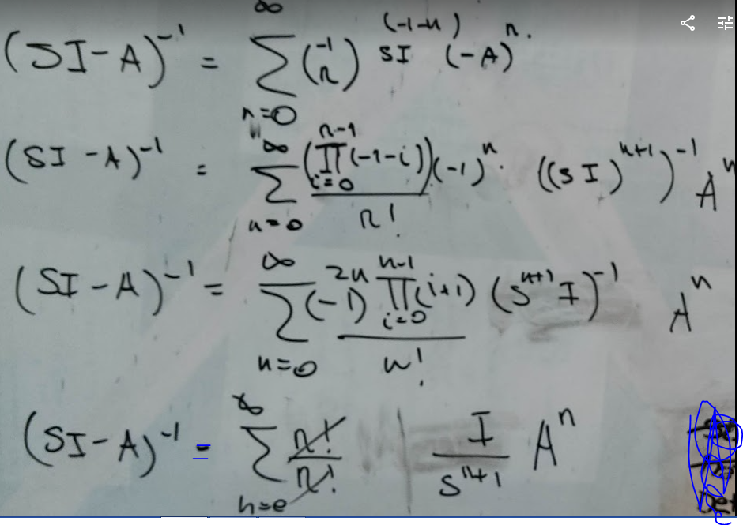

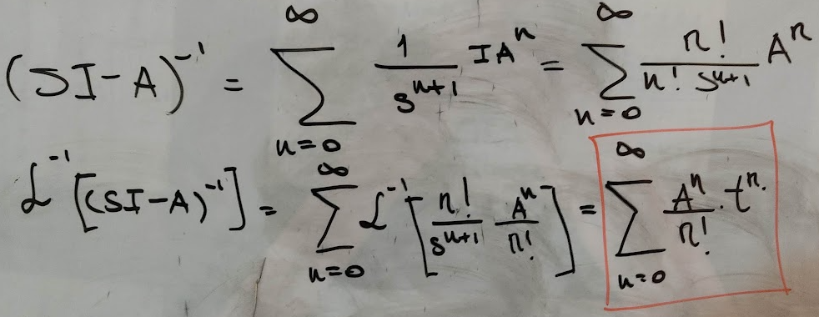

### Método de diagonalización

Supongamos que la matriz de transición de estados tiene n autovalores distintos

$$\left\{λ_{i}\right\}: 1≤i≤n$$

La matriz P que la diagonaliza está formada por columnas por los autovectores de A en correspondencia con los autovalores y la escribimos como:

$$P=[v_{1}\left|v_{2}\right|…\left|v_{n-1}\right|v_{n}]$$

Aplicamos la transformación lineal del espacio de estados definida como:

$$x=Pz$$

La solución de la ecuación de estados en el espacio de estados de **z** viene dada como

$$z=P^{-1}e^{At}Pz\left(0\right)=e^{Dt}z(0)$$

Donde D es la matriz A diagonalizada y se escribe como.

$D=\left(\begin{matrix}λ_{1} & ⋯ & 0 \\ ⋮ & ⋱ & ⋮ \\ 0 & ⋯ & λ_{n}\end{matrix}\right)$ y por lo tanto $e^{Dt}=\left(\begin{matrix} e^{λ_{1}t} & ⋯ & 0 \\ ⋮ & ⋱ & ⋮ \\ 0 & ⋯ & e^{λ_{n}t}\end{matrix}\right)$ y $e^{Dt}z\left(0\right)=\left(\begin{aligned}\begin{matrix}e^{λ_{1}t}z_{10} \\ e^{λ_{2}t}z_{20} \\ e^{λ_{3}t}z_{30}\end{matrix} \\ ⋮ \\ e^{λ_{n}t}z_{n0}\end{aligned}\right)$

Por lo tanto la solución en el espacio de estados original viene dada como

$$x=Pz=Pe^{Dt}z\left(0\right)=\sum_{k=1}^{n}{z_{k0}}e^{λ_{k}t}v_{k}$$

Entonces observemos que si $∀j≠k:\left\{z_{j0}=0\right\} y z_{k}≠0$, entonces solamente $v_{k}$ interviene en la solución del sistema en el tiempo y por lo tanto la evolución del sistema en el espacio de estados es en una curva recta cuya dirección es la correspondiente al autovector indicado. Para que esto ocurra, el estado inicial del sistema debe ser un punto sobre esta recta. Cada uno de estas curvas rectas es un **modo principal** del sistema

Para cualquier otro caso de condición inicial (es decir que el sistema parte de un estado representado por un punto que no pertenece a ninguna de las direcciones dadas por los autovectores) la evolución del sistema será según una curva que será una combinación de los modos principales (lo que no implica que todos ellos intervengan, de hecho, el modo k no va a intervenir en la solución si $z_{k0}=0$).

Podemos averiguar cuales modos no intervienen de forma directa una vez obtenida la matriz de cambio de base P. Dado que tendremos $z\left(0\right)=P^{-1}x(0)$ o sea:

$$z_{k0}=\sum_{j=1}^{n}{P_{kj}^{-1}x_{j}}=P_{k}^{-1}.x$$

Entonces cuando dicho producto escalar sea nulo el modo correspondiente no interviene. Entonces para na visualización rápida tal vez conviene representar en el espacio de estado las direcciones de los autovectores y las direcciones de las filas de la matriz de transformación inversa. Cuando **x** sea normal a una de estas últimas, el modo correspondiente no intervendrá en la solución.

Si los autovectores de A están normalizados se puede observar que los modos más rápidos serán aquellos que corresponden a autovalores de mayor valor absoluto (tanto en sentido creciente como decreciente, que en este caso sería en oposición o en el sentido del modo) y los más lentos corresponden a autovalores con menor valor absoluto. La importancia de cada modo estará dada por el valor de la componente del vector de estados en **z** por la cual se multiplique

## Matriz de transición de estados

La solución a la ecuación de estado homogénea se puede expresar de la siguiente manera.



**NOTA**: Observar que en principio la matriz de transición de estados depende del tiempo

Donde $Φ\left(t\right)$ es una matriz de orden n que es la solución única de:



**NOTA**: Observar que se trata de un problema de valores iniciales en $Φ$





**NOTA**: Estas dos últimas son la verificación de lo previously stated

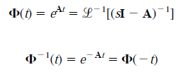

### Propiedades de la matriz de transición de estados

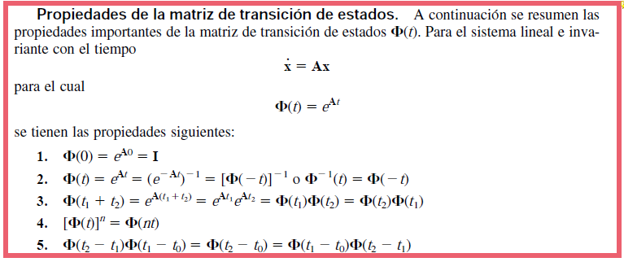

**NOTA**: Evidentemente se denomina matriz de transición de estados dado que se puede obtener el estado en cualquier otro instante de tiempo simplemente como una transformación de las condiciones iniciales

## Solución de la ecuación de estado para el caso no homogéneo

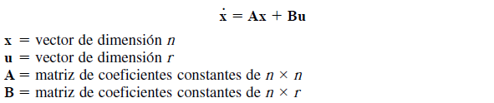



**NOTA**: Se despeja la entrada y se pre multiplica ambos miembros por la inversa de la matriz exponencial.



**NOTA**: En el miembro izquierdo se toma que una antiderivada de combinaciones lineales de funciones (las componentes del vector de estado) es la combinación lineal de las antiderivadas de las funciones.



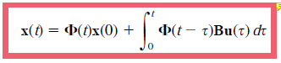

**NOTA**: Se puede identificar una parte de la solución que depende de la transición de estados (que podría considerarse la parte de la respuesta natural) y otra parte que depende de las entradas

**NOTA**: Lo anterior también puede obtenerse a partir de la aplicación de la transformada de Laplace

Cuando el instante de tiempo inicial no es cero, se modifica de la siguiente manera la expresión

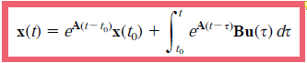

## Teoremas importantes

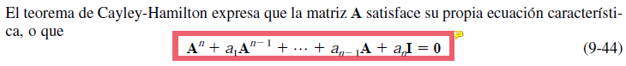

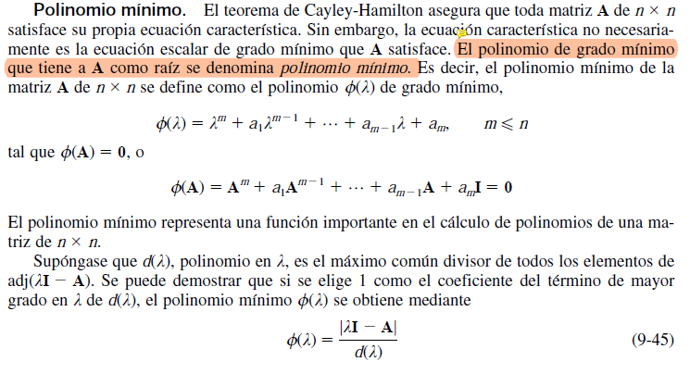

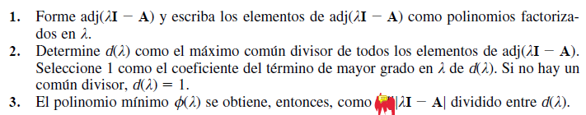

## Controlabilidad y observabilidad

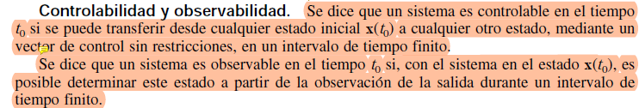

**NOTA**: La mayoría de los sistemas físicos son controlables y observables pero es posible que los modelos matemáticos que describen su comportamiento dinámico no posean estas características con lo cual hay que distinguir entre la controlabilidad y observabilidad del sistema y del modelo matemático

## Controlabilidad

### Controlabilidad completa de estado sistemas de tiempo continuo

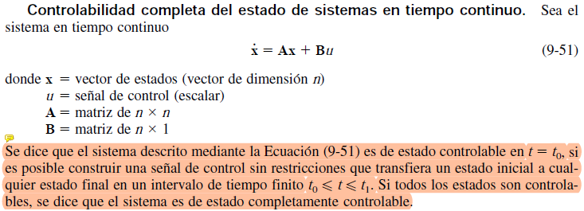

**NOTA**: La señal de control es justamente la entrada del sistema en ese intervalo de tiempo finito

Considerando la solución de la ecuación de estado no homogénea que ya obtuvimos y a partir de un desarrollo que no entendimos un choto porque involucra cosas de interpolación de sylvester que no entendimos nada se obtiene que:

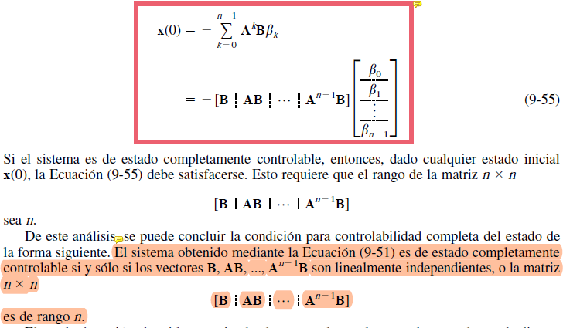

**NOTA**: En el caso de una sola entrada escalar la matriz B es un vector de tamaño n

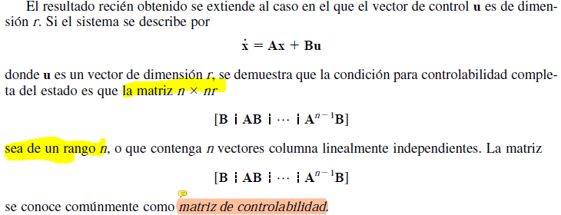

### Matriz de controlabilidad



### Condiciones alternativa para la controlabilidad cuando la matriz de estado es diagonalizable en n autovalores distintos o en el plano s



**NOTA**: Se define esta transformación donde P es la matriz que diagonaliza a A.

$$\dot{x}=P\dot{z}=APz+Bu$$

$$\dot{z}=P^{-1}APz+P^{-1}Bu=Dz+Fu$$

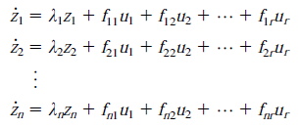

**NOTA**: F es la el producto de matrices que acompaña al vector de entradas

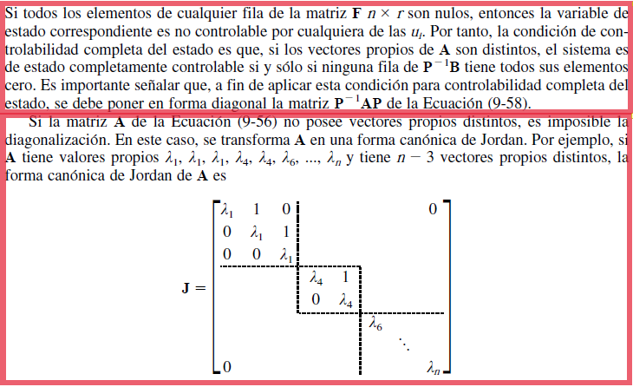

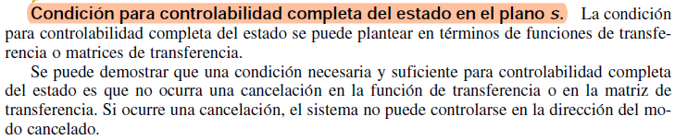

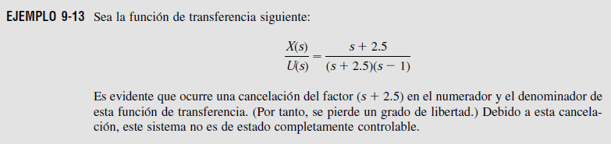

### Controlabilidad completa de salida

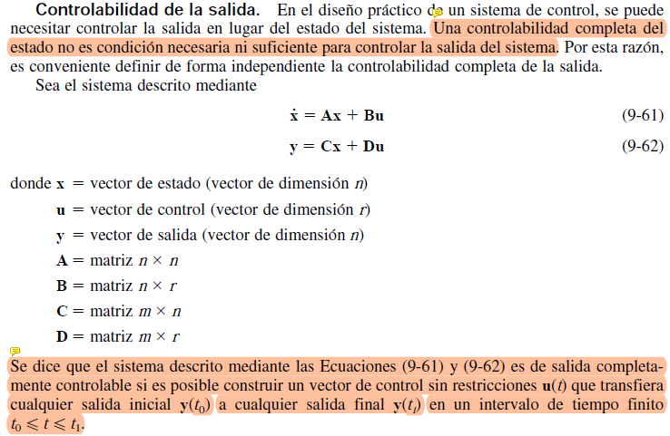

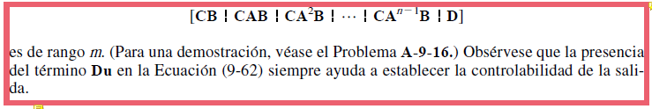

### Sistema no controlable



### Estabilizabilidad

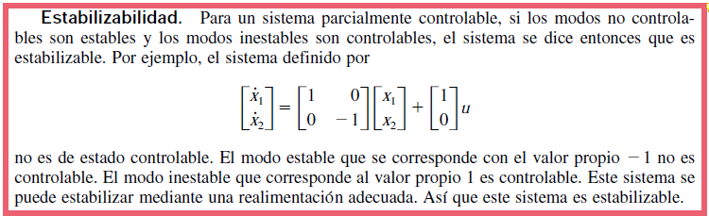

## Observabilidad

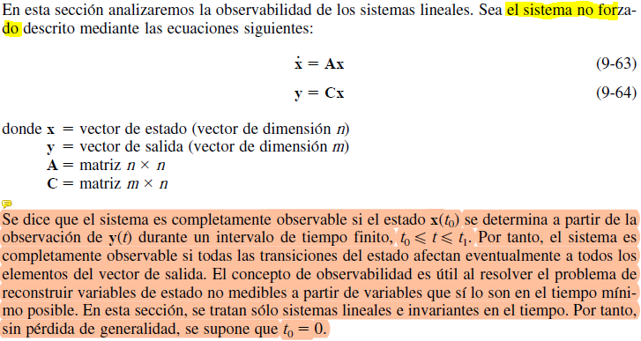

**NOTA**: Es suficiente la consideración de un sistema no excitado para obtener una condición de observabilidad, esto se demuestra y tiene que ver con que aparece un término que involucra matrices y la señal de entrada que son todos conocidos

A partir de un desarrollo que involucra nuevamente una cosa que no entendimos un choto se obtiene lo siguiente (considerando que el instante de tiempo inicial es cero)

### Matriz de observabilidad

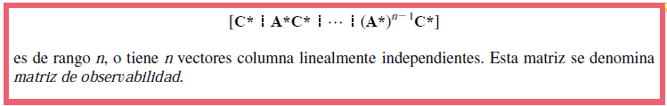

**NOTA**: Recordar que el asterisco indica la traspuesta conjugada de la matriz con lo cual tiene sentido la indicación de orden dada

### Condición para observabilidad en el plano s

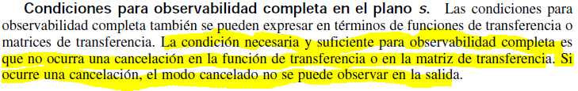

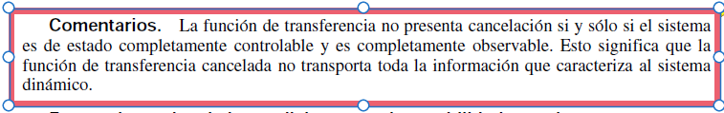

### Forma alternativa de la condición de observabilidad para una matriz de estado diagonalizable en n autovalores distintos









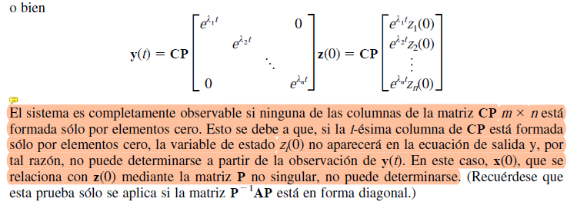



### Ejemplo de determinación de observabilidad y controlabilidad

